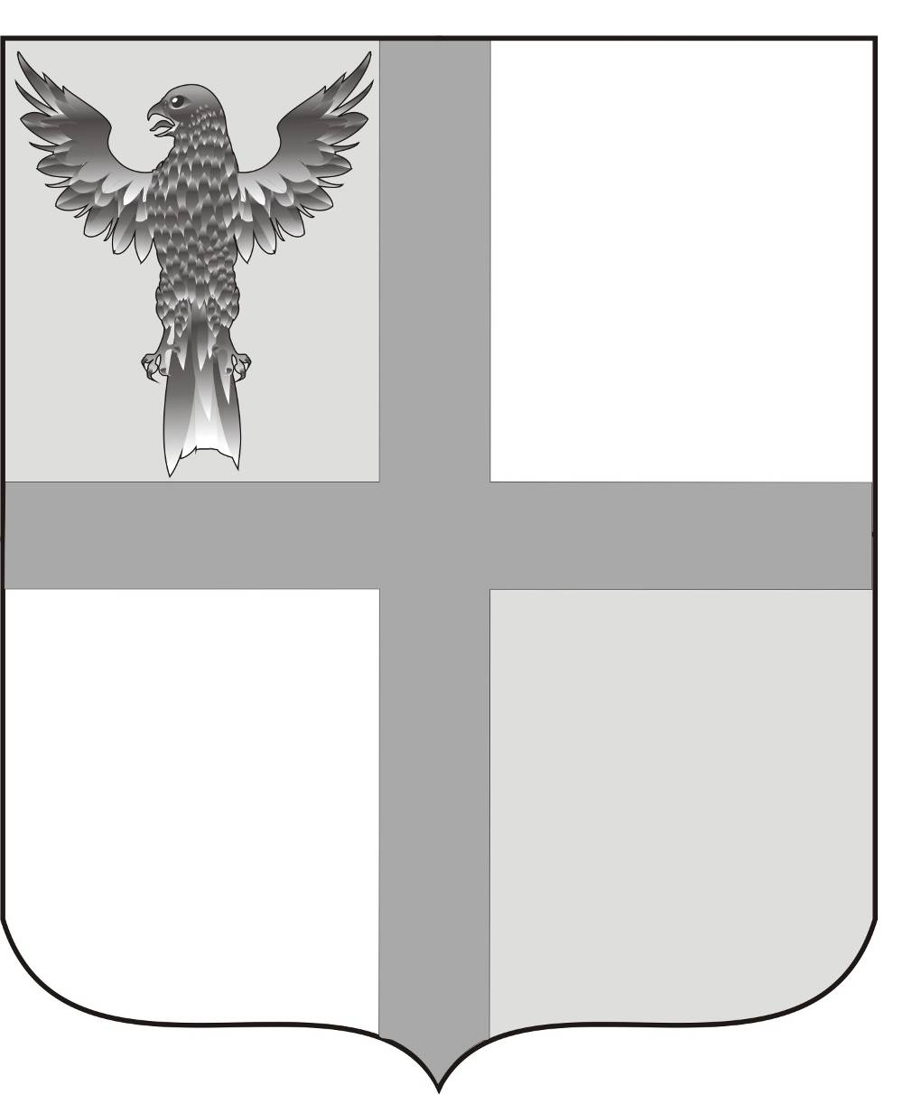

АДМИНИСТРАЦИЯ ИВАНОВСКОГО СЕЛЬСОВЕТА
БАГАНСКОГО РАЙОНА НОВОСИБИРСКОЙ ОБЛАСТИ

ПОСТАНОВЛЕНИЕ

04.03. 2014 № 11
с. Ивановка

О проведении конкурса по благоустройству и озеленению на территории
Ивановского сельсовета

В связи с объявлением 2014 года – годом культуры на селе в Баганском районе, в целях привлечения населения, общественности, руководителей учреждений и организаций к участию в работах по благоустройству, озеленению и поддержания должностного санитарного состояния на территории сельсовета
ПОСТАНОВЛЯЮ:
- Объявить проведение смотра конкурса по благоустройству и озеленению на территории Ивановского сельсовета.
- Утвердить состав комиссии по подведению итогов конкурса по благоустройству и озеленению на территории Ивановского сельсовета (приложение №1).
- Утвердить Положение о конкурсе по благоустройству и озеленению на территории Ивановского сельсовета (приложение №2).
- Ритер Е.А. специалисту 2 разряда администрации сельсовета довести до сведения населения, организаций, независимо от организационно-правовой формы информацию о проведении смотра – конкурса по благоустройству и озеленению на территории Ивановского сельсовета.
- Опубликовать данное постановление в печатном органе «Бюллетень органов местного самоуправления муниципального образования Ивановского сельсовета».
- Контроль за исполнением постановления, возложить на специалиста 2 разряда администрации Ритер Е.А.

Глава Ивановского сельсовета
Баганского района Новосибирской области Н.Б.Шульга

Ритер Екатерина Андреевна
39-219

ПРИЛОЖЕНИЕ №1
К постановлению администрации
Ивановского сельсовета
№ 11 от 04.03.2014
Состав комиссии
по подведению итогов конкурса по благоустройству и озеленению
на территории Ивановского сельсовета

1. Ритер Екатерина Андреевна | - специалист 2 разряда администрации сельсовета
2. Ритер Нина Васильевна | - техник землеустроитель
3. Афоничева Елена Владимировна | - заведующая хозяйственной частью Ивановского детского сада
4. Логвинова Зоя Рафаиловна | - фельдшер ФАП с. Грушевка
5. Афанасьева Галина Михайловна | - юрист ЗАО «Ивановское»
6. Пенчук Тамара Юрьевна | - бухгалтер МУП ИКС «Ивановский коммунальщик»
7. Степкина Ирина Сергеевна | - заведующая Подольским СК
8. Ковальчук Нина Федоровна | - председатель совета ветеранов
9. Харашута Наталья Андреевна | - библиотекарь, председатель Совета женщин
10. Пащенко Ирина Андреевна | - специалист администрации
11.Остаапенко Людмила Николаевна | - Заведующая Грушевским СК

ПРИЛОЖЕНИЕ №2
К постановлению администрации
Ивановского сельсовета
№11 от 04.03.2014

ПОЛОЖЕНИЕ
о конкурсе по благоустройству и озеленению на территории
Ивановского сельсовета

- Общие положения
  - Конкурс по благоустройству и озеленению на территории сельсовета (далее конкурс) проводится на территории сельсовета для развития инициатив жителей, создания и поддержания их быта и отдыха.
Конкурс направлен на широкое вовлечение населения, коллективов организаций разных форм собственности и организационно правовых форм работы по благоустройству территории муниципального образования, а также привлечение к благоустроительным работам внебюджетных ресурсов.
Задачами конкурса являются:
- совершенствование форм работы с населением по месту жительства;
- комплексное благоустройство, дворов и других территорий муниципального образования;
- формирование позитивного общественного мнения о благоустройстве муниципального образования;
- воспитание бережного отношения и создание условий для расширения самодеятельности жителей в сфере благоустройства.
1.2. Конкурс проводится по следующим номинациям:
а) «Лучшая частная усадьба»;
б) «Лучший цветник»;
в) «Лучшая клумба»;
г) «Самая благоустроенная территория организации, учреждения, предприятия»;
д) «Самый активный участник движения по благоустройству села»;
е) «Открытие года» (малая форма архитектуры);
ж) «Дебют».
Победителям в конкурсе по установленным номинациям присваиваются соответствующие звания сроком на один год.
  - Конкурс проводится в рамках установленных номинаций. В конкурсе могут принять участие жители муниципального образования, а так же коллективы организаций независимо от форм собственности и организационно правовых форм, эксплуатирующие (использующие) объекты (территории).
  - Организатор конкурса – администрация сельсовета. Итоги конкурса подводятся до 20 августа 2014 года на основании правовых актов администрации Ивановского сельсовета.
2. Критерии конкурса:
2.1. Конкурсные объекты по номинации «Лучшая частная усадьба» оценивается по следующим критериям:
2.1.1. Оригинальность оформления усадьбы.
2.1.2. Наличие номерного знака и таблички с названием улицы на доме.
2.1.3. Опрятный вид фасада дома и двора усадьбы.
2.1.4. Наличие зеленых насаждений, цветников.
2.1.5. Содержание прилегающей территории к двору в чистоте и порядке
2.1.6. Единое композиционное оформление.
2.2. Конкурсные объекты по номинации «Лучший цветник» оценивается по следующим критериям:
2.2.1. Проявление творческой инициативы жителей в эстетическом оформлении цветника.
2.2.2. Наличие оригинальных конструкций и форм в оформлении цветника.
2.2.3.Наличие оригинальных зеленных насаждений (цветников, кустарников, деревьев).
2.2.4. Активное участие жителей, в том числе и детей, в создании и оформлении цветника.
2.3. Конкурсные объекты по номинации «Лучшая клумба» оценивается по следующим критериям:
2.3.1. Проявление творческой инициативы жителей в эстетическом оформлении клумбы.
2.3.2. Наличие оригинальных конструкций и форм в оформлении клумбы.
2.3.3. Активное участие жителей, в том числе и детей, в создании и оформлении клумбы.
2.4. Конкурсные объекты по номинации «Самая благоустроенная территория организации, учреждения, предприятия» оцениваются по следующим критериям
2.4.1. Проявление творческой инициативы в оформлении территории.
2.4.2. Опрятный вид внешних фасадов строений, сооружений (в том числе главного входа, вывески, витрины, рекламы).
2.4.3. Наличие газонов, клумб и других насаждений и их содержание.
2.4.4. Наличие мест отдыха, освещения и урн на территории.
2.4.5. Наличие и содержание подъездных автодорог и территории в чистоте и порядке.
2.5. Конкурсные объекты по номинации «Самый активный участник движения по благоустройству села» оцениваются по следующим критериям
2.5.1. Активное участие в формировании у жителей села позитивного отношения к благоустройству территории муниципального образования;
2.5.2. Широкое вовлечение населения в работу по благоустройству (улицы, переулка, соседних усадеб);
2.5.3. Личное активное участие в мероприятии по благоустройству села, в котором гражданин проживает;
2.5.4. Личный пример в проявлении творческой инициативы в оформлении своей усадьбы.
2.6. Конкурсные объекты по номинации «Открытие года» оцениваются по следующим критериям
2.6.1. Проявление творческой инициативы в оформлении;
2.6.2. Наличие оригинальных конструкций и форм в оформлении;
2.6.3. Творческий подход, оригинальность, эксклюзивность в оформлении.
2.7. Конкурсные объекты по номинации «Дебют»
2.7.1 Объекты озеленения, созданные на вновь на месте ранее не благоустроенных территорий. При оценке учитываются как площадь облагороженного красотой цветов и зелени участка, так и объем проделанной работы.
3.Порядок проведения конкурса и подведение его итогов
3.1. Сроки подведения итогов конкурса до 25 августа текущего года.
3.2. Администрация сельсовета обеспечивает проведение и подведение итогов конкурса.
Конкурсная комиссия состоит из представителей администрации сельсовета, совета депутатов, общественности.
Количество, состав и порядок работы конкурсной комиссии утверждается Главой сельсовета в соответствии с настоящим положением.
3.3. Победившими признаются участники, представившие конкурсные объекты, путем голосования членов комиссии. В случае равенства голосов членов конкурсной комиссии победителями признаются несколько участников конкурса.
3.4.Участники, победившие в конкурсе, награждаются дипломами, почетными грамотами Главы сельсовета и денежными премиями поощрительными призами:
а) Лучшая частная усадьба определяется три призовых места по каждому селу в отдельности.
1 место – 3000 руб.
2 место – 2000 руб.
3 место – 1000 руб.
б) Лучший цветник
1 место – 600 руб.
2 место – 400 руб.
3 место – 200 руб.
в) Лучшая клумба
1 место – 400 руб.
г) Самая благоустроенная территория организации, учреждения, предприятия
1 место – 3000 руб.
2 место – 2000 руб.
3 место – 1000 руб.
д) Самый активный участник движения по благоустройству села
одно призовое место – 1000 руб.
е) Открытие года (малая форма архитектуры)
одно призовое место – 1000 руб.
ж) Дебют – 2000 руб.

